Веселые и безопасные каникулы в Мореоне

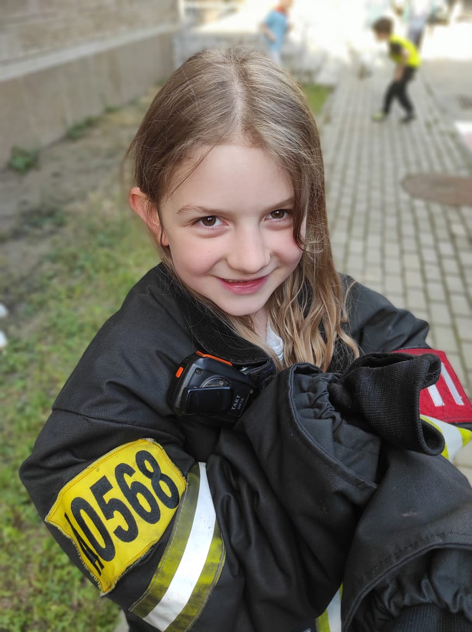
Городской летний лагерь с аквапарком Мореон открыл свою первую смену. Помимо ежедневных развлечений для детей, сотрудники пожарной охраны решили внести в этот детский рай и свою лепту.
«Мы приехали к ребятам на пожарных машинах с целью ознакомления с техникой и работой пожарных и спасателей, в неформальной обстановке, - рассказывает Юрий Полунин, начальник отдельного поста 56 пожарно-спасательной части. – Сказать, что мы все весело провели время – это мало. Стоял такой восторженный шум и гам, а детские лица светились от восторга!»

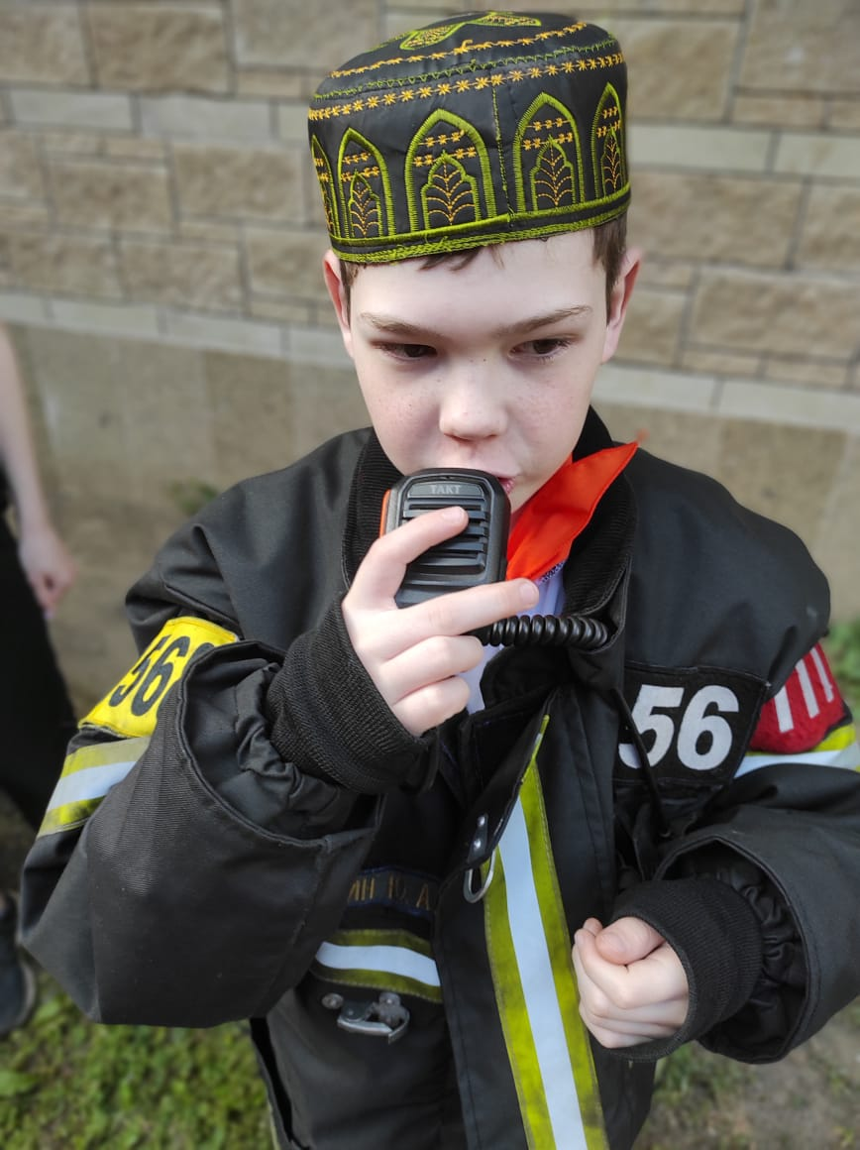
Участникам лагеря было разрешено буквально всё! Машины досконально изучены под чутким руководством огнеборцев, сирены - выли, мигалки – мигали, а ПТВ переходило из рук в руки. Мальчики со знанием дела рассматривали тяжелый инструмент пожарных, девочки примеряли каски боевую одежду пожарных.
Самые смелые и любопытные детишки попробовали себя в роли настоящих газодымозащитников, и испытали на себе работу воздушных аппаратов, в которых спасатели тушат пожары.

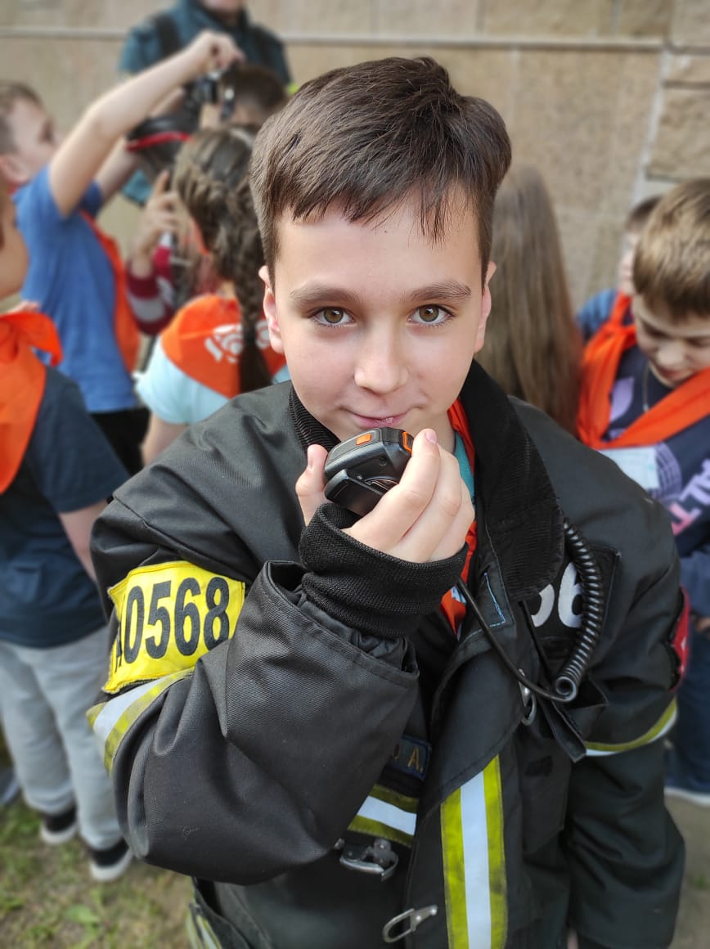
Инспектора, прибывшие вместе с пожарными в гости, рассказали ребятам о простых правилах пожарной безопасности в быту и о том, как не попасть в беду на каникулах.
«Сейчас вы под надежным присмотром ваших вожатых, но когда вы остаетесь одни дома, то отвести беду от вас будет некому, поэтому необходимо знать и помнить элементарные правила, которые помогут вам избежать чрезвычайных ситуаций: не пользуйтесь неисправными электроприборами, остерегайтесь открытого огня, не высовывайтесь из окон, не открывайте двери посторонним, помните телефон пожарных и спасателей, и не купайтесь без взрослых!» - напомнил ребятам простые правила безопасности заместитель начальника 2 регионального отдела Юрий Ерохин.

